ASIGNATURA: ARTES VISUALES

NOMBRE ESTUDIANTE: _______________________________________________________

CURSO: 3° LETRA: A – B-C- FECHA:_______________

**TICKET DE SALIDA 17**



1.- ¿Qué es un boceto?

_____________________________________________________________________________________________________________________________________________________________________________________________________________________

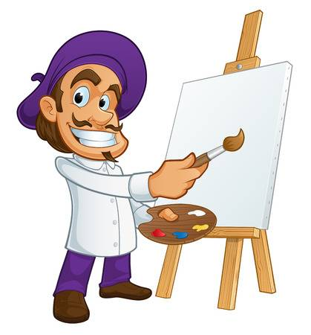

2.- ¿Por qué debes usar tu creatividad al diseñar bocetos?

__________________________________________________________________________________________________________________________________________________________________________________________________________________

3. ¿Qué animal diseñaste en tu boceto y por qué??

__________________________________________________________________________________________________________________________________________________________________________________________________________________







